SUB KF18-D2

Active

Низкочастотная активная акустическая система
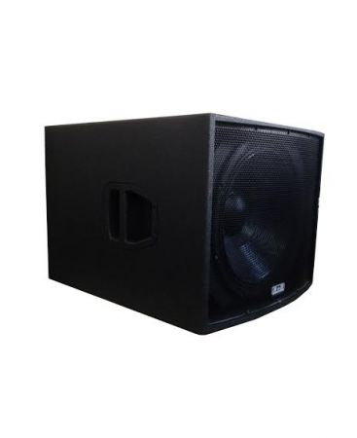
Описание SUB KF18-D2 Active
Низкочастотная активная акустическая система SUB KF18 -D2S-TWO - DSP (2х канальный усилитель с DSP процессором D2, 2x500W/8om, 2x900W/4om, Bridged 1200W/8om,Bridged 1800W/4om).
Чувствительность 101дб. (1вт/1м), максимальное звуковое давление 128 дб.
Частотный диапазон 35-150Гц(±6дб.)
1x18" НЧ динамик B&G MR18SW115 - AES1200W/8om
Корпус изготовлен из 18мм высококачественной березовой фанеры , покрыт черной текстурированной, влагостойкой специальной краской.
Две боковые удобные ручки на боковых панелях.
Размеры 580х500х700мм.
Вес 34 кг.

